Государственное учреждение образования
«Жлобинский районный центр коррекционно-развивающего обучения и реабилитации»

Опыт работы
«Особенности организации педагогической деятельности в работе с обучающимися с аутистическими нарушениями в центре коррекционно-развивающего обучения и реабилитации»

Подготовили:
Заместитель директора Алексеенко Г.Ю.,
учитель-дефектолог Абраменко Т.В.

Жлобин, 2020
В настоящее время в Республике Беларусь в учреждениях общего среднего, дошкольного и специального образования увеличивается количество обучающихся с аутистическими нарушениями. В Жлобинском районном центре коррекционно-развивающего обучения и реабилитации (далее – ЦКРОиР) имеется большой опыт работы с детьми с аутистическими нарушениями. Специалисты центра работают с такой категорией детей с 2004 года. В настоящее время в специальных классах ЦКРОиР обучаются 4 учащихся.
Поскольку категория детей с аутистическими нарушениями требует повышенного внимания со стороны взрослого из-за частой смены настроения, утомляемости, раздражительности из-за внешних факторов и избирательности, перед педагогами центра стала задача: как правильно и рационального организовать образовательный и коррекционно - педагогический процесс с данной категорией детей? Для этого мы создали адаптивную образовательную среду. За основу мы взяли структурирование (программу ТЕАССН), которое базируется на следующих принципах:
- Учёт современных результатов исследований.
- Тщательная диагностика с целью применения индивидуальной помощи.
- Интеграция и адаптация.
- Использование существующих интересов и сильных сторон - это зрительная память и их индивидуальные особенности.
- Учёт когнитивных подходов.
- Применение нескольких видов помощи.
- Сотрудничество с родителями.
Создание адаптивной образовательной среды проходило в несколько этапов.
1 ЭТАП. СТРУКТУРИРОВАНИЕ ПОМЕЩЕНИЯ.
Поскольку детям с аутизмом часто не понятно, где они должны находиться. Где должны находиться игрушки, учебные принадлежности, куда их нужно убрать после занятий и игровой деятельности, и где должны проходить определенные виды деятельности. Мы начали работу со структурирования помещения, так как детям с аутизмом необходимы зрительные опоры для понимания и спокойствия. Для этого мы разделили помещение с помощью мебели на следующие зоны: учебная, игровая, зона отдыха с чётким определением границ (приложение 1). Также мы ограничили количество раздражителей и отвлекающих моментов в помещениях. Место в помещение класса, где находятся учебные принадлежности, дидактические и наглядные пособия, игрушки, а также уголки (национальный, духовно-нравственный, природы, дежурства, настроения) мы обозначили картинками, фотографиями и надписями для глобального чтения. Кроме этого мы подписали предметы мебели. Обозначили с помощью фотографии и надписи имени обучающегося его классною парту, кабинку для раздевания и хранения одежды, а также полочку с личным полотенцем.
2 ЭТАП. СТРУКТУРИРОВАНИЕ ВРЕМЕНИ.
Так как учащимся с аутизмом трудно понять, что происходит вокруг них, как долго длится определённое действие и когда начнётся новое, что часто является для них сильной психологической нагрузкой. Для того чтобы учащиеся не испытывали стресс от неизвестности мы ввели в работу структурирование времени. Для этого мы разработали и используем постоянно в повседневной жизни расписания (режимные моменты). Расписания составлялись с помощью фотографий и картинок приближенных к действительности. Фотографии располагаются в определённом порядке сверху вниз. В начале учебных занятий учащийся под наблюдением педагога выстраивает расписание, которое предусматривает все режимные моменты на протяжении дня до ухода домой (Приложение 2). Для отображения течения времени учащийся убирает пройденные этапы. Приступая к выполнению, какого либо режимного момента учащийся снимает соответствующую отработанную фотографию из расписания и убирает в коробку. На сегодняшний день учащейся владеет навыком чтения и мы от фотографий перешли к словам.
3 ЭТАП. СТРУКТУРИРОВАНИЕ ДЕЯТЕЛЬНОСТИ.
Структурирование дало возможность нашим учащимся выполнять определённые действия, последовательность которых осуществляется с помощью планов-инструкций и рабочих планов (это структурирование деятельности).
Планы-инструкции дают возможность учащимся выполнять действия в определённом порядке, например: надевать сезонную одежду, мыть руки, накрывать стол для приёма пищи (дежурство), поливать цветы (Приложение 3). Структурирование деятельности даёт возможность учащимся овладеть навыками самообслуживания, учебной и игровой деятельностью.
Структурированные задания объединяются по учебным предметам в специальные коробки и помещаются на этажерку, которая располагается слева от парты учащегося. Каждая коробка обозначается символом, это фотография, картинка или надпись названия учебного предмета. В начале занятия учащийся ставит на стол коробку к определённому учебному занятию, например: «Социальная адаптация» куда педагог заранее подбирает необходимый наглядный материал или задания. Выполненное задание учащийся отправляет в отработанную коробку. После того как все задания выполнены учащимся, педагог словесно поощряет его. Учитель обращает внимание на то, чтобы задания, находящиеся в коробках были посильны для ученика, новые задания и упражнения педагог вводит постепенно.
Таким образом, мы пришли к выводу, что структурированное обучение обеспечивает обучающимся, имеющим аутистические нарушения обозримый, стабильный и надёжный распорядок жизнедеятельности. Педагог в процессе работы с учащимся внимательно следит за его эмоциональным состоянием, сменой его настроения, если он замечает, что учащегося что-то беспокоит или ему что-то не нравится, он вносит в режим работы изменения по обстоятельствам.
Поскольку у учащихся с аутистическими нарушениями нарушены процессы восприятия и переработки информации, очень часто им трудно устанавливать контакты с окружающими людьми и средой, вследствие чего у них нарушена познавательная деятельность. Поэтому наши педагоги используют в своей работе комплексы специальных заданий, которые включают в себя 6 групп заданий. Каждое из заданий направлено на формирование у учащихся следующих познавательных умений (Приложение 4):
- Поиск объектов (игры «Найди предмет по образцу», «Найди предмет на рисунке», «Найди по форме и цвету»).
- Объединение объектов (игры «Найди пару», «Собери группу», «Назови одним словом»).
- Распределение объектов (игры «Найди по цвету, величине», «Найди фрукты, овощи», «Рассортируй одежду, обувь»).
- Упорядочение объектов (игры «Разложи по образцу», «Построй ряд»).
- Образование и преобразование объектов (игра «Собери разрезную картинку», «Сложи фигуру из частей»).
- Именование объектов (игра «Обозначь цифрой количество предметов», «Математическое лото»).
Данный комплекс специальных заданий наши педагоги используют при проведении учебных и коррекционных занятий («Социальная адаптация», «Элементы грамоты и развитие речи», «Элементы арифметики», «Развитие познавательной деятельности» и др). Использование выше названных заданий ориентировано на каждого конкретного учащегося, с учётом его индивидуальных возможностей. Это создаёт предпосылки для личностно-ориентированного обучения, где каждый обучающейся овладевает новым и качественно белее высоким уровнем в своём развитии.
В сентябре 2017 года на базе нашего центра прошёл областной методический практикум «Организация образовательного процесса с детьми с аутистическими нарушениями». На данном семинаре наши педагоги делились опытом своей работы с данной категорией учащихся.
Создание образовательной среды, её структурирование не дало нам желаемых результатов в работе с детьми с аутистическими нарушениями. Находящиеся в составе класса учащиеся не всегда шли на контакт с педагогом, одноклассниками, не выполняли инструкции педагога, проявляли тревожность и агрессивность. Мы понимали, что учащимся нужен взрослый дополнительный человек, который был бы связующим звеном между учителем, одноклассниками и родителями, который постоянно находился бы рядом и оказывал поддерживающую и направляющую помощь. Этим человеком стал персональный сопровождающий (тьютор). В едином квалификационном справочнике - это «Воспитатель». На эту должность принимаются люди с педагогическим образованием, можно без опыта работы.
Ставка персонального сопровождающего (воспитателя) у нас в центре введена с 2018 года. К его функциям относится:
- сопровождение образовательного и воспитательного процессов с обучающимися;
- проведение диагностики;
- работа с родителями.
В первую очередь в своей деятельности персональный сопровождающий (воспитатель) помогает обучающимся в овладении различными средствами коммуникации. Что позволяет установить более тесный контакт с педагогами (учитель, воспитатель, помощник воспитателя) и со сверстниками. Во-вторых, в раскрытии потенциальных возможностей и сильных сторон ребенка. И в- третьих, делает упор на овладение и совершенствование навыков самообслуживания, так как основной задачей перед всеми педагогами центра стоит успешная социализация и адаптация учащихся в обществе.
Мы считаем, что самое главное в сопровождении - это находится постоянно рядом с ребёнком «быть его тенью», быть его опорой и направляющим, но, ни в коем случае не выполнять за него определённые действия, умения и навыки. Ребёнок с аутизмом в силах выполнить все действия самостоятельно, но это только в том случае, если оказывается своевременная помощь и поддержка со стороны персонального сопровождающего.
Для воспитателя персонального сопровождения была разработана и введена в работу документация, которая является единой для всех сопровождающих и включает в себя:
– журнал учёта способов оказания помощи воспитателем для персонального сопровождения ребёнку с аутистическими нарушениями;
дневник ежедневного наблюдения за ребёнком;
– индивидуальная диагностическая карта на каждую четверть;
– ежедневное планирование работы по формированию основных навыков самообслуживания у учащихся с аутистическими нарушениями с чётко прослеживающейся индивидуализацией;
– перспективный план работы на год по направлениям (диагностическая работа, образовательный процесс, создание адаптивной образовательной среды, методическая работа, работа с родителями).
Ведение данного пакета документации позволяет своевременно и оперативно изменять способы оказания помощи детям с аутистическими нарушениями.
Исходя из выше изложенного, можно сделать вывод, что проделанная нами работа имеет положительные результаты, а педагоги нашего центра на сегодняшний день владеют методами и приёмами в работе с обучающимися с аутистическими нарушениями, осознано и целостно подходят к проблемам каждого ребёнка.

Приложение 1
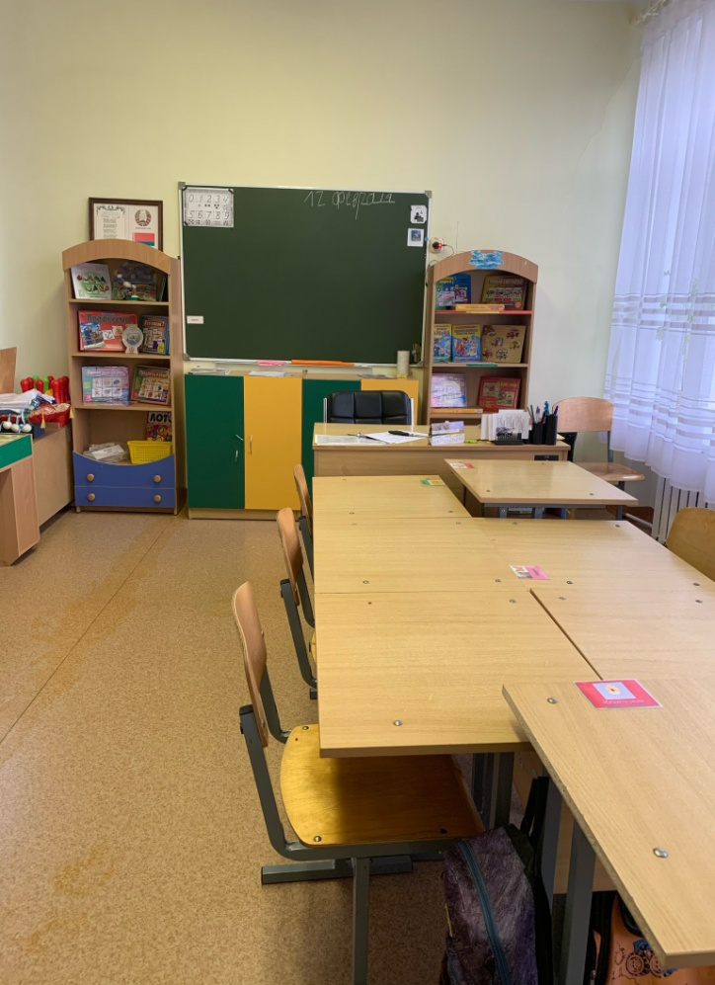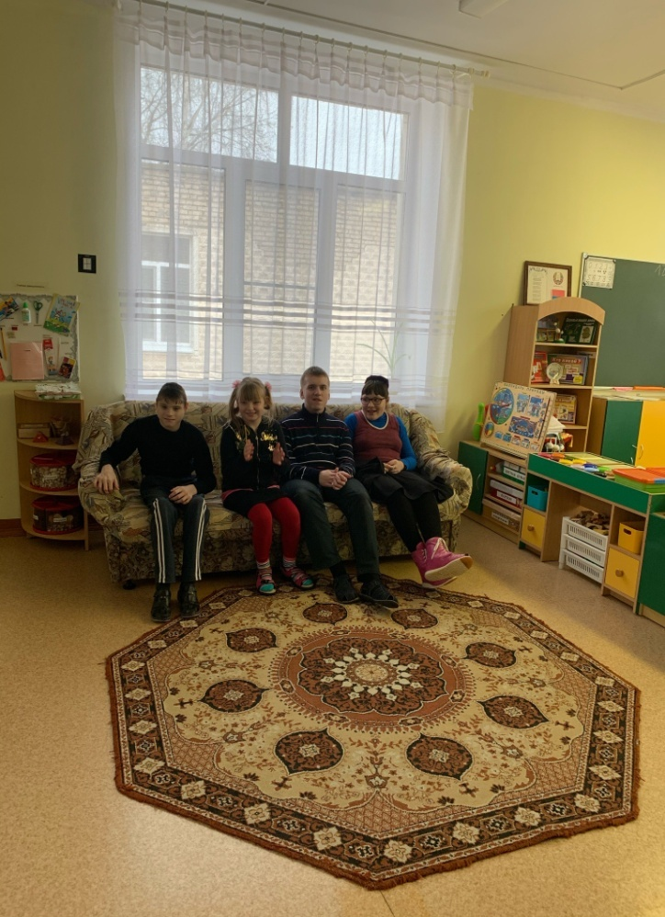

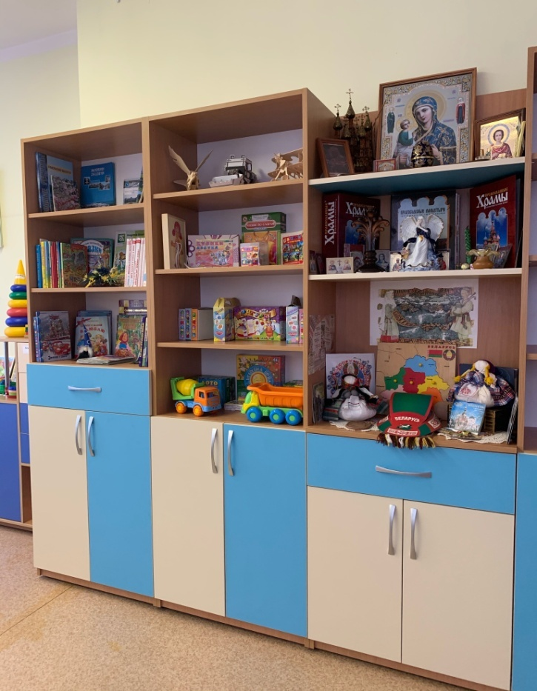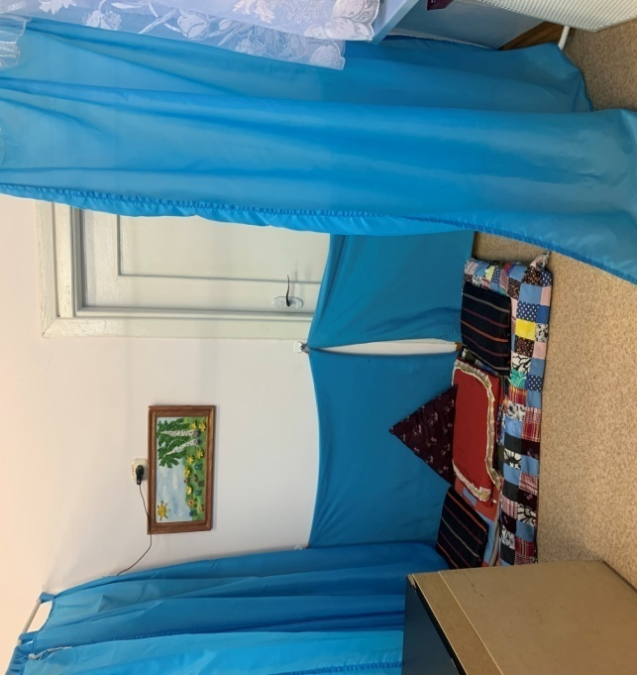

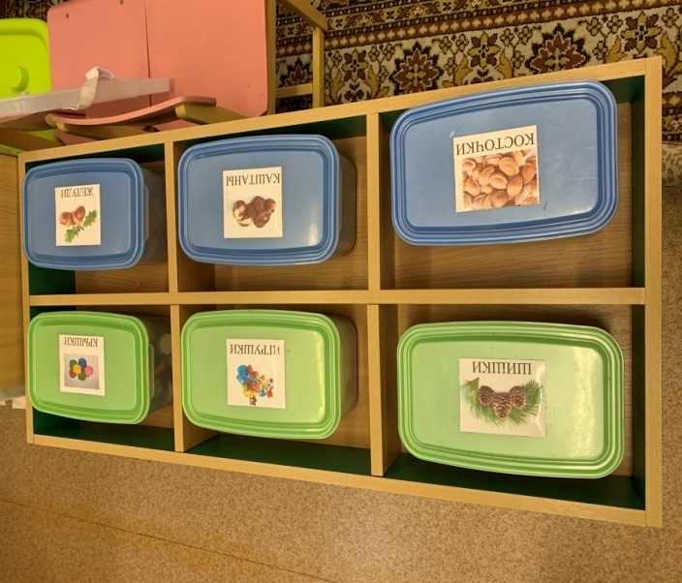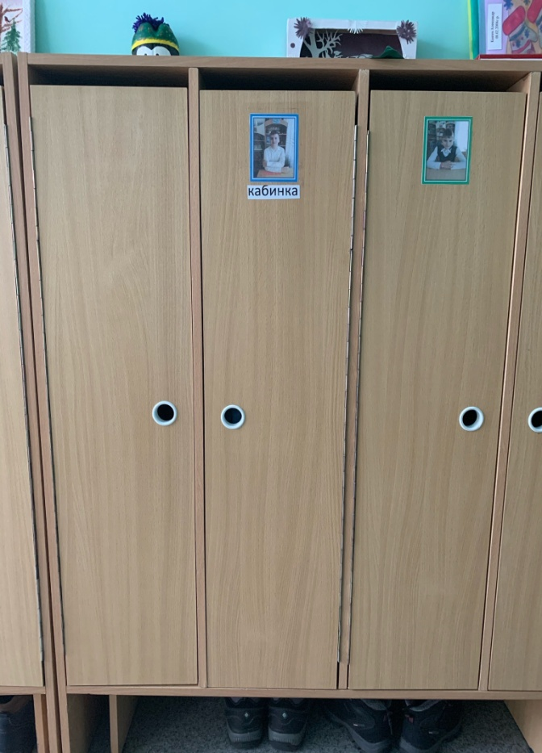

Приложение 2
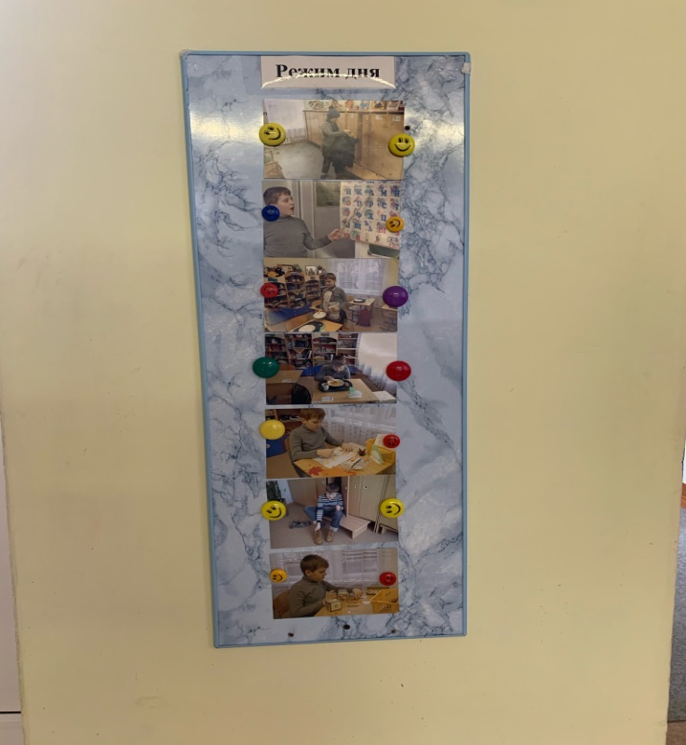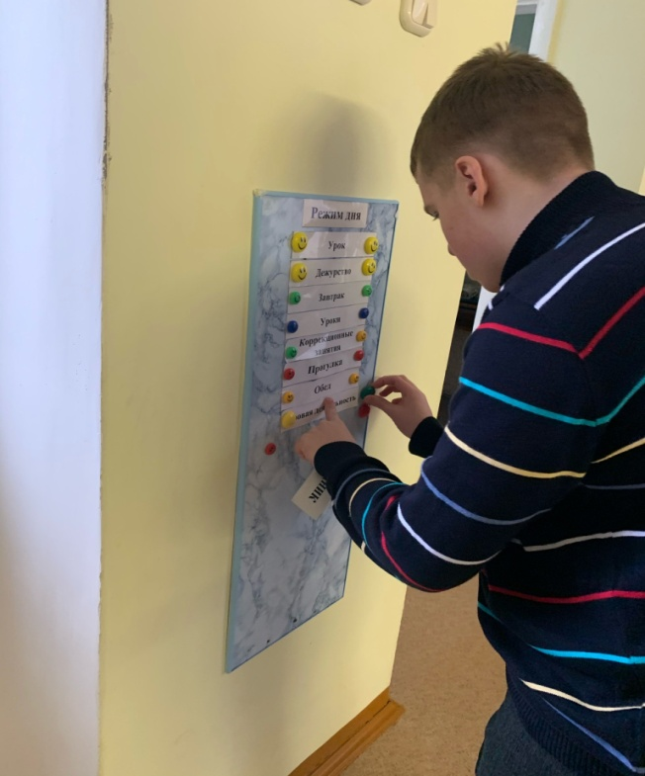

Приложение 3

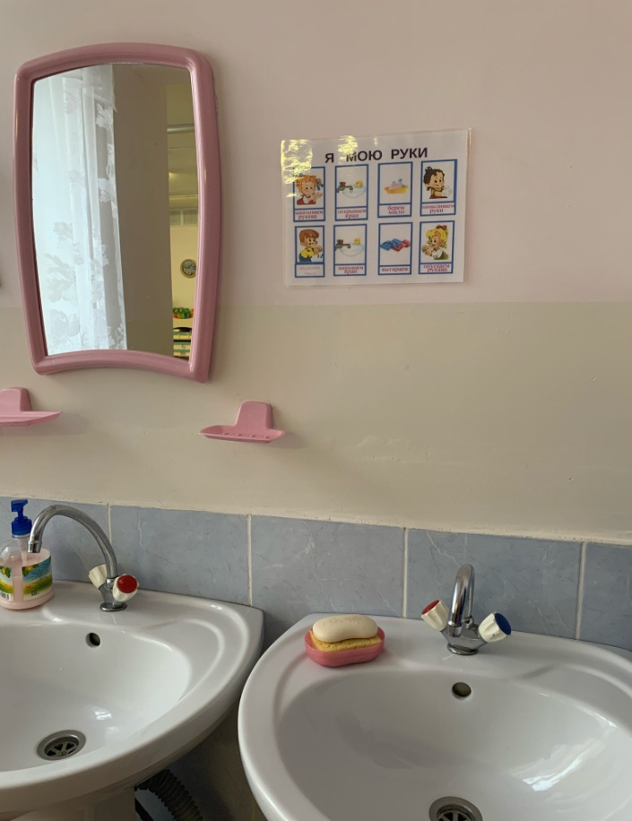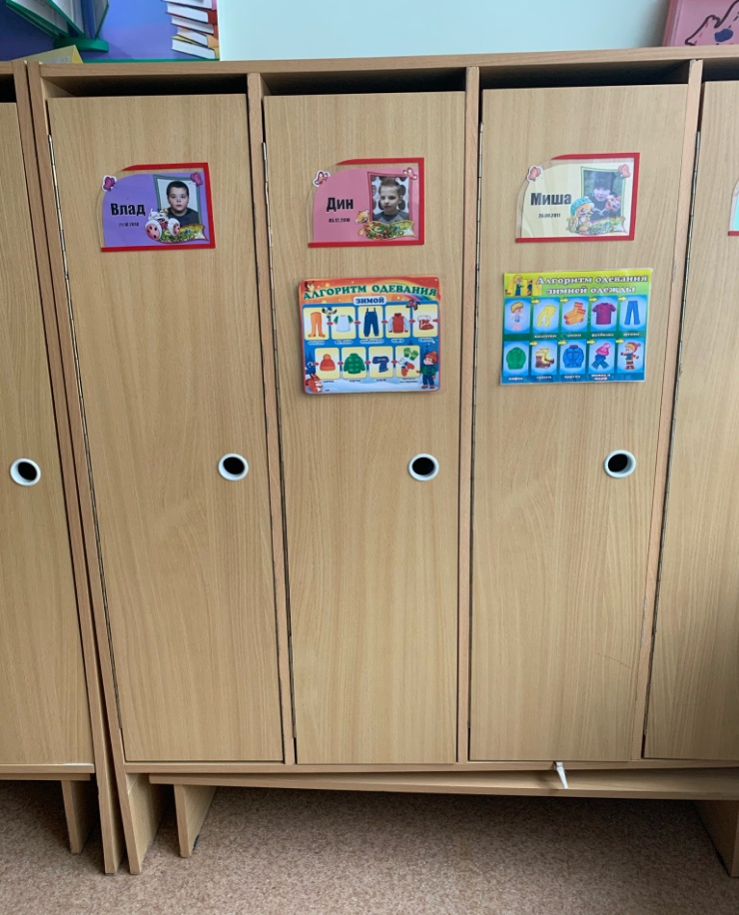

Приложение 4
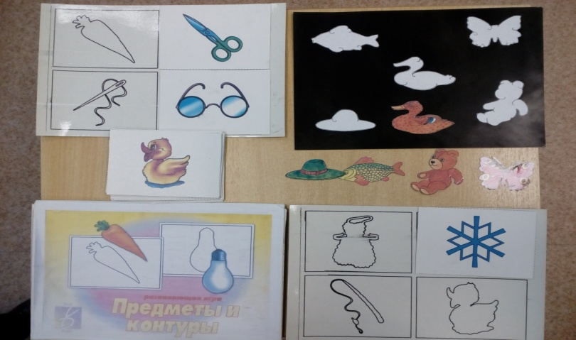
Поиск объектов

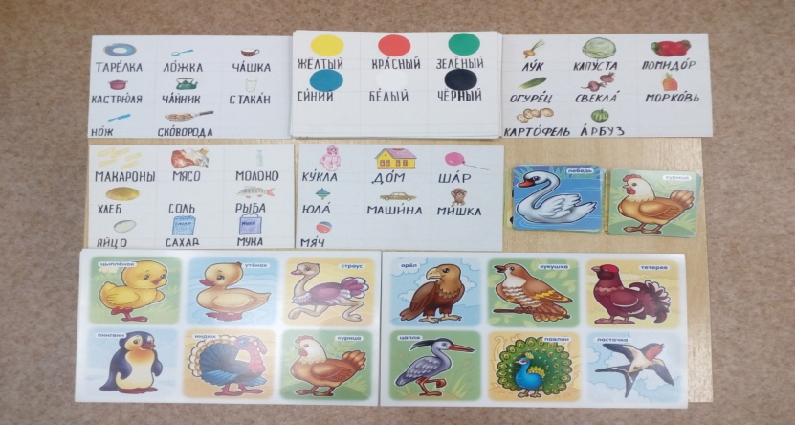
Объединение объектов

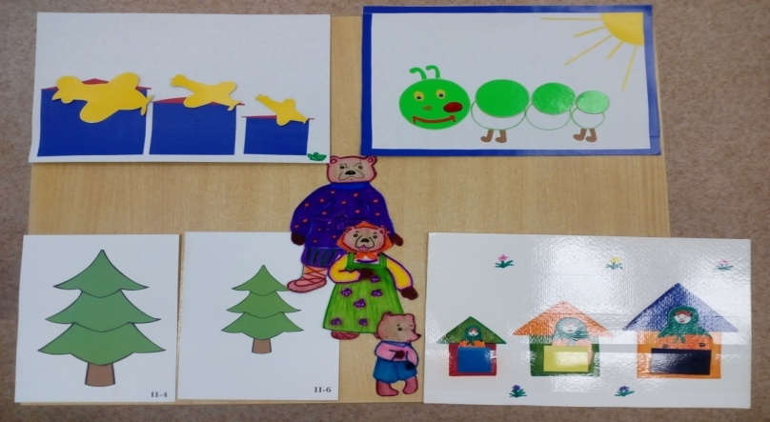
Распределение объектов

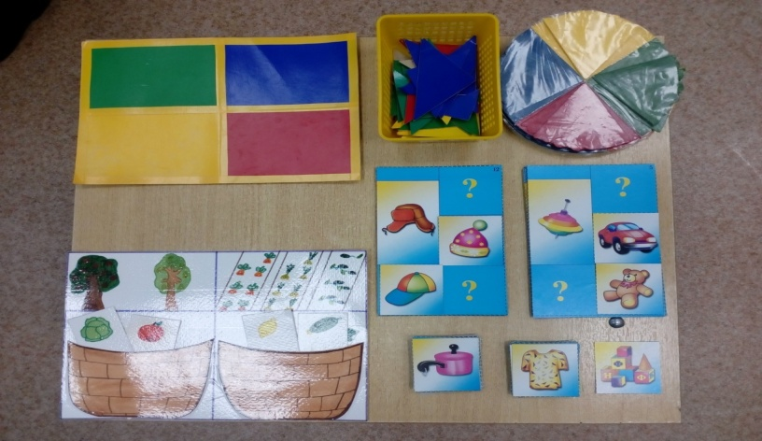
Упорядочение объектов

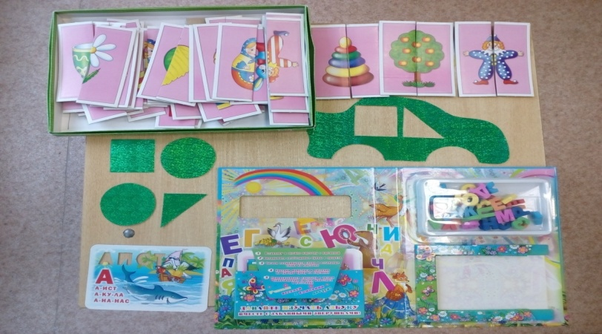
Образование и преобразование объектов

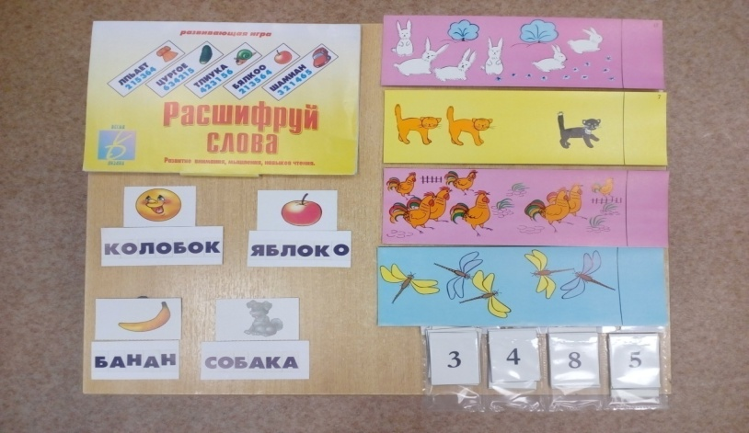
Именование объектов

